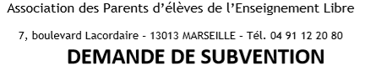
Année 2019 – 2020

Type de subvention :
Sorties Pédagogiques, voyage Equipement scolaire Autres
Equipement projet pédagogique (CDI…) Etat major Internat Pastorale
Division, classes ou élèves concernes :
Date prévue de la réalisation

Montage financier (TTC) :
Cout total du projet | €
Montant de la participation de l’OGEC | €
Montant de la participation des Parents | €
Autres participations | €
Montant de l’aide demandée | €

Descriptif du projet :
------------------------------------------------------------------------------------------------------------------------------------------------
------------------------------------------------------------------------------------------------------------------------------------------------
Partie réservée au CA de L’APEL LACORDAIRE :
Date :
Commentaire :

Signatures :
Le demandeur (nom) Le chef d’établissement ou le directeur

Marseille, le Marseille, le

Il revient au porteur du projet d’anticiper sa sollicitation.
Le CA de l’Apel Lacordaire s’engage à répondre à la demande dans un délai d’un mois sauf cas particulier.

